Технологическая карта урока
Общеобразовательная дисциплина: география, 10 класс
Тема урока: «Отрасли промышленности: межотраслевой комплекс».
Тип урока: урок систематизации знаний.
Цель: найти и доказать взаимосвязь между различными отраслями промышленности.
Планируемые результаты:
Предметные: обобщение знаний об отраслях промышленности, факторах размещения предприятий и мировых центрах промышленности; выявление взаимосвязи отраслей промышленности в межотраслевом комплексе посредством обмена сырьём и продукцией; формирование знаний о предприятиях промышленности Пермского края, отработка навыков работы с географическими картами и статистическими данными.
Метапредметные:
- познавательные: осуществление поиска необходимой информации, составление интеллект-карт на основе анализа и синтеза, выявление причинно-следственных связей, выстраивание логических рассуждений;
- регулятивные: умение ставить перед собой цели и задачи, определять пути их достижения, проявление познавательной инициативы и осуществление самостоятельного оценивания результатов собственной деятельности;
- коммуникативные: выстраивание взаимодействия в групповой работе и для планирования и регуляции совместной деятельности; сотрудничество в поиске и сборе информации; умение точно выражать свои мысли; осуществлять взаимоконтроль совместной деятельности.
Личностные: формирование учебно-познавательного интереса к учебному материалу и способности к самооценке деятельности; интерес к экономическому развитию страны и Пермского края; формирование чувства гордости за свою малую родину.
Форма организации деятельности: работа в группах, фронтальная.
Технические особенности:
- организация образовательного пространства: парты расставлены для работы в 4 группах.
- средства и оборудование: мультимедиа, карты атласа, ватман А2, раздаточный материал: план игры, учебник географии (В.П. Максаковский, 2015), статья о предприятиях промышленности Пермского края.

Этапы урока | Задача этапа | Методы, приёмы  Обучения | Деятельность обучающихся | Содержание
1. Организацион-  ный момент | Создание благоприятных условий для взаимодействия преподавателя и обучающихся. | Объяснение. | Включение в деловой ритм. Подготовка к восприятию материала. | Высказывание  Аль-Бируни.  Правила работы в группах. | 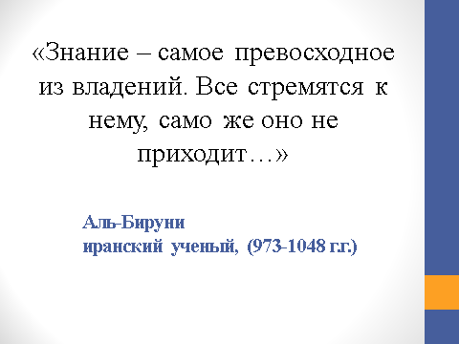
2. Мотивация на познавательную деятельность.  Актуализация знаний и целеполагание. | Создание условий для определения темы и цели урока. | Аналитическая беседа. | Переработка и осмысление информации.  Формулировка темы урока.  Постановка цели. | Фотографии и видеоролик  об отраслях промышленности. | 
3. Обобщение и систематизация знаний
1) Систематизация знаний | Обобщение и систематизация знаний | Проблемно-поисковый метод.  Работа с источниками: анализ и синтез учебного материала. | Подготовка к игре «Экономическая биржа»  (выбор отраслей промышленности, самостоятельная работа в группах) | Алгоритм работы, интеллект-карты, материалы учебника, статья о предприятиях Пермского края,  статистические данные. | 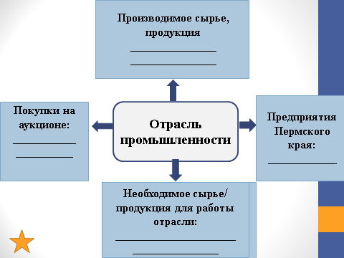
2) Представление результатов работы группы. Проведение игры «Экономическая биржа». | Контроль и оценка результатов деятельности в группах.  Представление «своей» отрасли. | Демонстрация продукции отрасли. | Представление «своей» отрасли. Осмысление информации. Осознание обмена между отраслями промышленности. | Реклама продукции отраслей промышленности.  «Закупка» необходимой продукции для «своей» отрасли. | 
3. Итог урока. | Выявление взаимосвязи отраслей промышленности в межотраслевом комплексе. | Моделирование схемы. | Осмысление информации и формулировка выводов. | Составление модели схемы на интерактивной доске. | 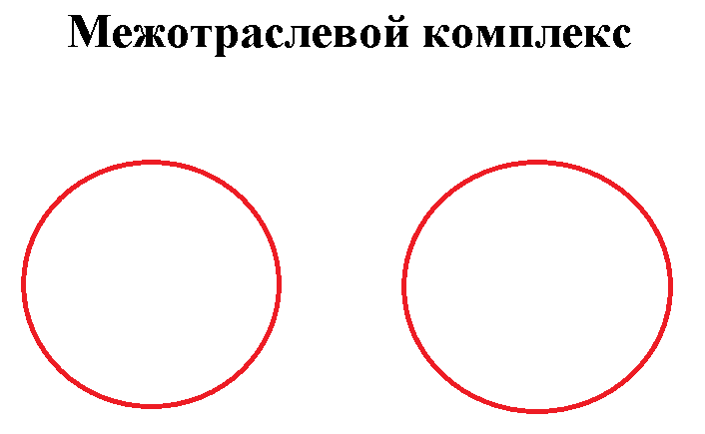
4. Задание на дом. | Закрепление полученных знаний. | Демонстрация вариантов заданий. | Осмысление и выбор задания. | Варианты заданий. | 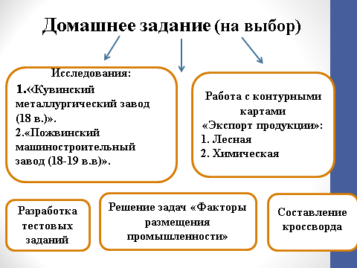
5. Рефлексия деятельности. | Заполнение листов достижений. Оценка своей деятельности. | Приём «лист достижений». Аналитическая беседа. | Самоанализ и самооценка достижения целей урока. | Анализ  познавательной деятельности.

Правила игры «Экономическая биржа»
Первый этап
1.Заполните в группах интеллект – карты (используйте учебник, карты атласа, дополнительную информацию).
Второй этап. Аукцион.
- «Прорекламируйте», представьте на аукционе продукцию своей отрасли.
- Предложите производимую «продукцию» (или сырье) «приобрести» другим отраслям.
- Приобретите «закупите» необходимую для «вашей» отрасли продукцию/сырье.
(для этого, командир группы поднимает табличку «покупаем» и вписывает в интеллект-карту данные).
- Сделайте выводы о значимости вашей отрасли и взаимодействии с отраслями на аукционе.
- Расскажите о предприятиях «вашей» отрасли промышленности на территории Пермского края».

